ANEXO I
SOLICITUD DE AYUDAS A MUNICIPIOS PARA LA REALIZACIÓN DE OBRAS DE MEJORA DE INFRAESTRUCTURAS AGRARIAS 2024-2025

- DATOS DEL AYUNTAMIENTO:
NOMBRE:
DOMICILIO: |  |  |  |  | TELÉFONO
NIF: |  |  | e-mail
Nº CUENTA CORRIENTE (IBAN): ES _ _ _ _ _ _ _ _ _ _ _ _ _ _ _ _ _ _ _ _ _ _
- TIPO DE INVERSIÓN SUBVENCIONABLE:
OBRA/ ESTUDIO/ PLAN/ PROYECTO:

- SUBVENCIÓN QUE SOLICITA:
IMPORTE DEL PROYECTO DE INVERSIÓN:
IMPORTE DE LA SUBVENCIÓN SOLICITADA:(máximo 40.000 euros)
- DECLARACIÓN RESPONSABLE:
Que la Entidad que presido no está incursa en ninguna de las causas de incompatibilidad o prohibición para obtener subvenciones, de las establecidas en el artículo 12.2 de la Ley 10/2006, de 17 de julio, de Subvenciones de Cantabria.
5. AUTORIZACIÓN PARA RECABAR DATOS (en el caso de que no se acompañen los certificados relacionados en el artículo 5.4.c de la Orden de bases). La persona abajo firmante SI □ NO□ autoriza a la Dirección General de Desarrollo Rural, a solicitar de la Agencia Estatal de Administración Tributaria, de la Agencia Cántabra de Administración Tributaria y de la Tesorería General de la Seguridad Social, los datos relativos al cumplimiento de sus obligaciones para acreditar los requisitos establecidos para obtener, percibir y mantener la subvención y/o ayuda convocada mediante la presente resolución.
6. RELACIÓN DE DOCUMENTOS QUE SE ADJUNTAN:
- Certificación expedida por el Secretario Municipal, comprensiva de la resolución adoptada por el órgano local competente, por la que se dispone solicitar la subvención convocada por esta Resolución.
- Proyecto de la inversión a ejecutar, que contendrá al menos:
*Memoria descriptiva y justificativa incluyendo plazo de ejecución.
*Planos de situación y descriptivo de la obra en formato PDF y SHAPE.
*Desglose presupuestario por unidades de obra en formato Excel y pdf según modelo de Anexo IV.
- 3 facturas pro-forma de contratistas/proveedores únicamente para: a) inversiones ejecutadas con medios propios (solo suministro de materiales), b) para unidades de obra no contempladas en Anexo III que superen los 5.000 € (IVA no incluido), c) inversiones cuyo presupuesto solicitado sea inferior al importe de la inversión valorada según costes básicos de Anexo III, d) en aplicación del art. 32.3 de la Ley 10/2006.
- Autorizaciones sectoriales/permisos pertinentes para la realización de las actuaciones, o bien documentos acreditativos registrados de que dichas autorizaciones han sido solicitadas (Natura 2000, MUP, Confederación, Obras públicas,… etc)
- Certificados acreditativos de estar al corriente con las obligaciones tributarias con la AEAT, con la ACAT y con la Tesorería General de la Seguridad Social (Optativo).
En …………………………..……………… a ….. de …………………..……. de 2024

OTROS DOCUMENTOS QUE SE ADJUNTAN:

Fdo.: EL ALCALDE / PRESIDENTE

SRA. CONSEJERA DE DESARROLLO RURAL, GANADERIA, PESCA Y ALIMENTACIÓN

ANEXO II

JUSTIFICACIÓN

D. ………………………………………………………………….…………………… SECRETARIO / INTERVENTOR DEL AYUNTAMIENTO DE .………………….…………………………..…………
CERTIFICA
Que las facturas que se relacionan a continuación corresponden a los gastos realizados en el año 2024-2025 en las inversiones en ejecución material de obras / estudios / planes / proyectos, llevados a cabo por este Ayuntamiento, subvencionados por la Consejería de Desarrollo Rural, Ganadería, Pesca y Alimentación, al amparo de la Orden DES/25/2024, de 14 de agosto, por la que se establecen las bases reguladoras de las ayudas a municipios para la realización de obras nuevas y de mejora de infraestructuras agrarias 2024-2025, y se han realizado con cargo al presupuesto.
CONCEPTO DEL GASTO | Nº  FACTURA | FECHA FACTURA | PROVEEDOR  (CIF/ NIF) | IMPORTE | FECHA DE PAGO
Suma Total:

Para que así conste y sirva de justificación ante la Consejería de Desarrollo Rural, Ganadería, Pesca y Alimentación, expido la presente en ………………………..………………, a …….. de ………………………..… de 2025.
VºBº
El Alcalde/ Presidente El Secretario/Interventor

SRA. CONSEJERA DE DESARROLLO RURAL, GANADERIA, PESCA Y ALIMENTACIÓN

ANEXO III
COSTES BÁSICOS APLICABLES A LA VALORACIÓN DE LAS INVERSIONES
Concepto: | Euros/ud
m3 de firme en zahorra artificial (ZA25), compactado al 95% del Proctor Modificado. | 29,00
m2 de doble tratamiento asfáltico, con dotación mín. 30 l/m2 de árido y 4,3 Kg/m2 de emulsión asfáltica ECR-3 al 70%, incl. imprimación previa. | 5,00
m2 de triple tratamiento asfáltico con dotación mín. 55 l/m2 de árido y 7,8 Kg/m2 de emulsión asfáltica ECR-3 al 70%, incl. imprimación previa. | 7,00
m2 de aglomerado asfáltico en caliente de 5 cm de espesor, incl. imprimación previa. | 9,00
m2 de pavimento de hormigón HA25, de 12 cm de espesor, con malla electro-soldada de 15 x 15 y Ø 6 mm. | 18,00
Otros:
m2 de desbroce y retirada de capa vegetal. | 0,17
m2 de desbroce de márgenes de camino densidad normal. | 1,30
m2 de desbroce de márgenes de camino densidad alta. | 2,34
m3 de excavación y transporte a terraplén a < 20m, excluida la roca. | 0,36
m3 de excavación y transporte a terraplén a < 20m, en roca. | 20,00
m2 de compactación del plano de fundación. | 0,14
m3 de construcción de terraplén (en ningún caso mayor que la suma de m3 de excavación). | 1,19
ml de refino, planeo y apertura de cunetas. | 0,48
m2 de perfilado y refino de taludes. | 0,11
m3 de escollera de roca >60 cm. | 50,00
ml de cuneta de hormigón de 0,75 m de anchura. | 22,50
ml de caño de Ø 40 cm, colocado. | 35,00
ml de caño de Ø 50 cm, colocado. | 55,00
ml de caño de Ø 63 cm, colocado. | 65,00
ud de arqueta para caño de Ø 40 cm. | 210,00
ud de arqueta para caño de Ø 50 cm. | 260,00
ud de arqueta para caño de Ø 63 cm. | 315,00
ud de embocadura para caño de Ø 40 cm. | 114,00
ud de embocadura para caño de Ø 50 cm. | 163,00
ud de embocadura para caño de Ø 63 cm. | 254,00
ud de cartel de obra publicitando ayuda cofinanciada. | 256,00
Gestión de residuos generados en la obra. | 1,5% PEM
Seguridad y salud. | 1,5% PEM

ANEXO IV
MODELO TABLA EXCEL PARA CONFECCIÓN DEL PRESUPUESTO DESGLOSADO
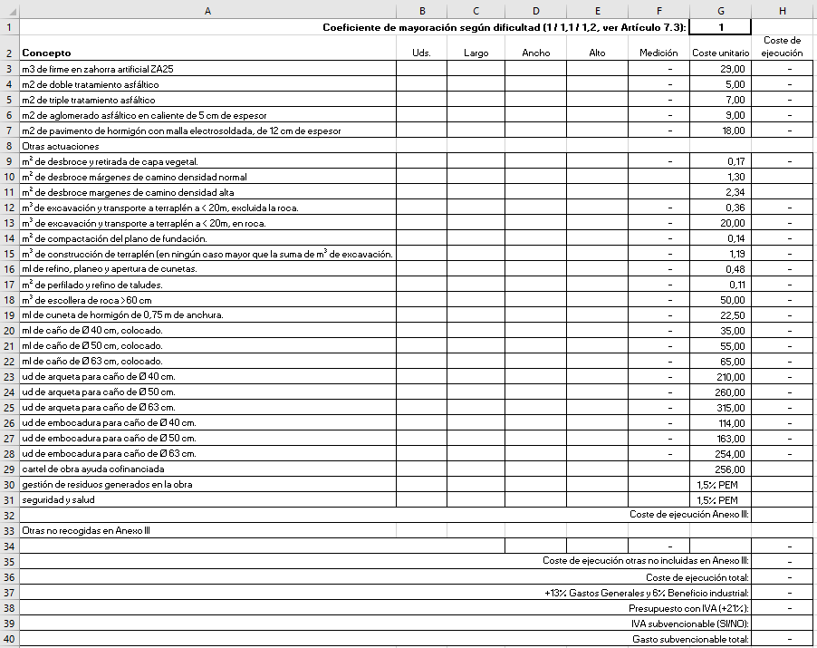
Instrucciones de cumplimentación:
Previamente a la convocatoria de cada año, se remitirá a los potenciales solicitantes, una tabla en formato EXCEL, con el siguiente contenido en sucesivas columnas (ver modelo):
- Columnas A y B: Conceptos y unidades de obra en los que se desglosa el presupuesto, aparecerán pre-rellenados los que figuran en el Anexo III, y el solicitante podrá añadir, con un formato análogo, los que, siendo necesarios para la ejecución de las actuaciones previstas, no figuren en el mismo.
- Columnas C, D, E y F: Mediciones correspondientes a cada uno de los conceptos y unidades de obra anteriores, a rellenar por el solicitante, cuyo resultado se reflejará en la columna F.
- Columna G: Costes unitarios, aparecerán pre-rellenados los que figuran en el Anexo III como costes básicos, y el solicitante podrá añadir, con un formato análogo, los que correspondan a conceptos no incluidos en el mismo. A los primeros se les podrá aplicar, justificadamente, el coeficiente por dificultad previsto en el artículo 7.3 de la orden de bases reguladoras.
- Columna H: Costes de ejecución: resultado de multiplicar las columnas F y G anteriores.
La suma de todos los importes resultantes de la columna H, correspondiente al coste de ejecución total, deberá multiplicarse por 1,19 (13% de gastos generales + 6% de beneficio industrial) y por 1,21 (21% de IVA) que podrá ser o no subvencionable según lo dispuesto en el artículo 4.4.h) y lo declarado en el Anexo VI de la orden de bases, obteniéndose finalmente el importe de gasto subvencionable total.

ANEXO V
CRITERIOS DE VALORACIÓN TÉCNICO AMBIENTAL

Alternativa técnico/económica:
- Óptima: actuaciones necesarias para permitir el desenvolvimiento de las explotaciones agrarias beneficiadas de manera sostenible y con las mínimas condiciones laborales y de rentabilidad exigibles: accesos a ubicaciones principales de explotaciones prioritarias, acceso seguro de la maquinaria a terrenos susceptibles de mecanización, suministros de agua en condiciones higiénico-sanitarias adecuadas, supresión de tramos manifiestamente peligrosos.
- Relevante: actuaciones que permitirán una mejora sensible y sostenible de las condiciones en las que se realiza el trabajo en las explotaciones agrarias beneficiadas: reducción de tiempos de desplazamiento, accesibilidad en vehículos todo-terreno a fincas no mecanizables, mejoras en la disponibilidad y accesibilidad de puntos de agua, supresión de travesías y servidumbres de paso, mejoras en la seguridad del tráfico.
- Interesante: otras actuaciones que directa o indirectamente puedan beneficiar el desenvolvimiento de las explotaciones agrarias.
- Indiferente: actuaciones sin incidencia en la rentabilidad y condiciones de trabajo de las explotaciones agrarias beneficiadas, por sus características constructivas – firmes de alto coste (rígidos, triples o dobles tratamientos o aglomerados asfálticos) cuando no existan razones técnicas que lo justifiquen – u otro tipo de equipamientos que no se consideren necesarios para su desenvolvimiento, aunque puedan ser utilizados por aquellas sin que por ello tampoco se aprecien consecuencias negativas.
Adecuación ambiental/paisajística:
- Óptima: actuaciones con incidencia claramente positiva sobre el aprovechamiento sostenible de los recursos naturales en virtud de un uso más eficiente de los mismos o la recuperación o puesta en valor de tierras y edificaciones e infraestructuras tradicionales de uso agrario, sin alterar su tipología, y sin riesgo de favorecer usos alternativos potencialmente negativos.
- Relevante: actuaciones con incidencia positiva sobre el aprovechamiento sostenible de los recursos naturales en virtud de un uso más eficiente de los mismos o de la recuperación o puesta en valor de tierras y edificaciones e infraestructuras tradicionales de uso agrario, alterando de forma poco significativa su tipología, y con bajo riesgo de favorecer usos alternativos potencialmente negativos.
- Interesante: actuaciones con incidencia positiva sobre el aprovechamiento sostenible de los recursos naturales, sin impacto paisajístico apreciable y con riesgo nulo o bajo de favorecer usos alternativos potencialmente negativos.
- Indiferente: actuaciones sin incidencia sobre el aprovechamiento sostenible de los recursos naturales, ni impacto ambiental/paisajístico apreciable.

ANEXO VI

MODELO DE DECLARACIÓN NO RECUPERACION DEL IVA

D/Dª…………………………………………………………….…………..………, N.I.F……………………………………, Secretario/Interventor del Ayuntamiento de.……….……………………….………..…… ………………, que ha solicitado una subvención al amparo de la Orden DES/25/2024, de 14 de agosto, por la que se establecen las bases reguladoras de las ayudas a municipios para la realización de obras nuevas y de mejora de las infraestructuras agrarias 2024-2025, convocada por Resolución de la Consejera de Desarrollo Rural, Ganadería, Pesca y Alimentación, de ….… de …………………………………… de 2024,

DECLARA

Que de las inversiones solicitadas objeto de subvención, no se va a efectuar declaración del Impuesto sobre el Valor Añadido.

Y para que así conste, ante la Consejería de Desarrollo Rural, Ganadería, Pesca y Alimentación, expido la presente en ………………………………………… , a….… de …………………………….………de 2025.

Fdo.: El Secretario/Interventor

